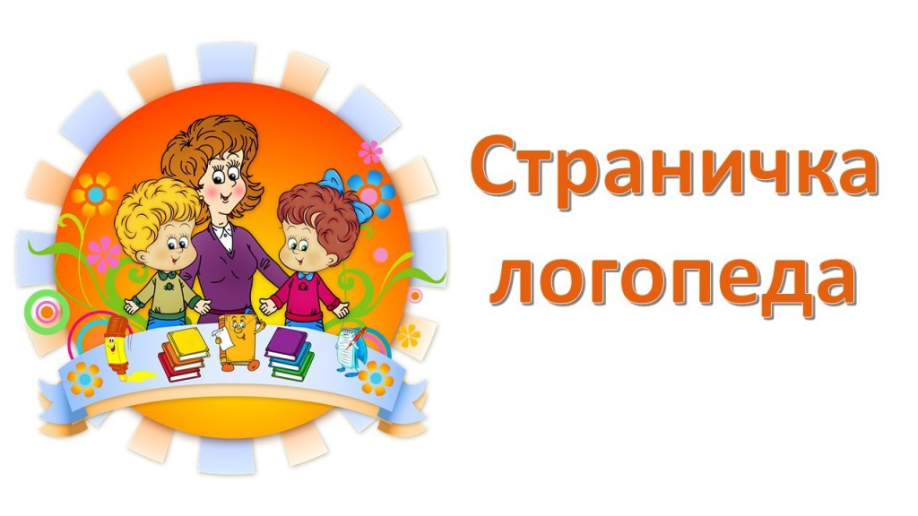

***Для чего нужно развивать словарный запас ребенка?***

Уважаемые родители! Пассивный словарь по объему всегда будет больше, чем активный. При этом следует стремиться к достижению баланса между словарями, то есть стараться употреблять как можно больше слов, которые мы знаем в повседневной речи. И учить этому наших детей. Для чего?

В современном обществе ценятся люди, которые умеют хорошо и интересно говорить, с развитыми ораторскими навыками. Возможность изложить свои мысли четко и красиво, увлечь слушателей, поможет ребенку в учебе, в общении со сверстниками и взрослыми. Кроме того, увеличение словарного запаса влечет за собой развитие интеллекта, памяти, внимания, воображения и восприятия.

Ребенок с богатым словарным запасом легче общается со взрослыми и другими детьми, соответственно, лучше адаптируется в обществе. Таким детям проще учить стихи, решать логические задачи, творить, и, в целом, реализовывать себя.

Ваша основная задача, как родителей, способствовать максимальному раскрытию природного потенциала ребенка и стимулировать развитие умственных способностей.

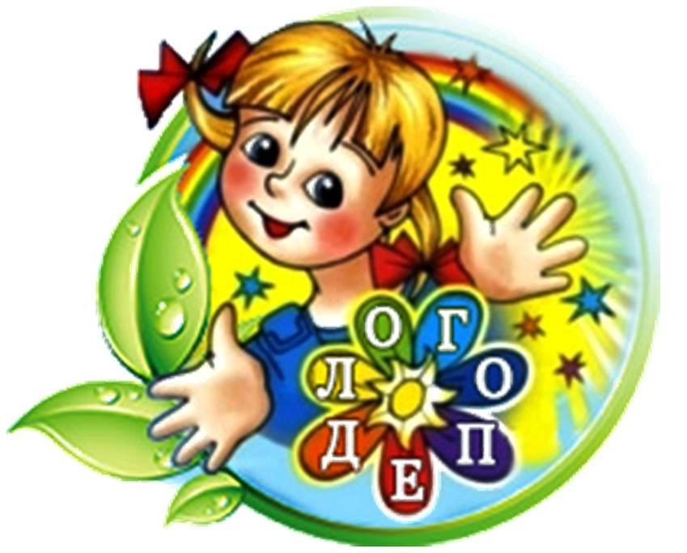

Уважаемые родители!

Учитель-логопед ответит Вам на вопросы по развитию речи вашего ребенка и даст необходимые рекомендации!

*За консультацией вы можете обратиться в кабинет*

*учителя-логопеда по средам с 17 до 18 часов.*